[湖北省中西医结合医院论文被期刊强行撤回！涉嫌严重学术不端](https://mp.weixin.qq.com/s?__biz=MzkxMDYyNzI5NQ==&mid=2247500727&idx=6&sn=f6a0f9267190282c1475f0efe18416ce)

五棵松[学者探讨](javascript:void(0);)2025-04-14 08:44:13北京

2023年，来自湖北省中西医结合医院肾病科的Lingxi Liu , Yanxia Zhang , Liping Zhong （通讯作者，音译钟利平）在Immunity, Inflammation and Disease 期刊发表了一篇论文，题目为：LncRNA TUG1 relieves renal mesangial cell injury by modulating the miR‐153‐3p/Bcl‐2 axis in lupus nephritis。

**2025年2月，国际著名职业学术打假人Actinopolyspora biskrensis 在 Pubpeer 论坛发表评论：**

这篇论文中的一个图表似乎也出现在了同一期刊的另一篇论文中，且作者没有重合。

《免疫、炎症与疾病》（2023 年），doi: 10.1002/iid3.814，相关讨论在此：https://pubpeer.com/publications/6C3E4831A9B9CAC4C34B0256801AAE#1

《免疫、炎症与疾病》（2023 年），doi: 10.1002/iid3.811，相关讨论在此：https://pubpeer.com/publications/48154F4D71DC73EF00F28709FFDB1A

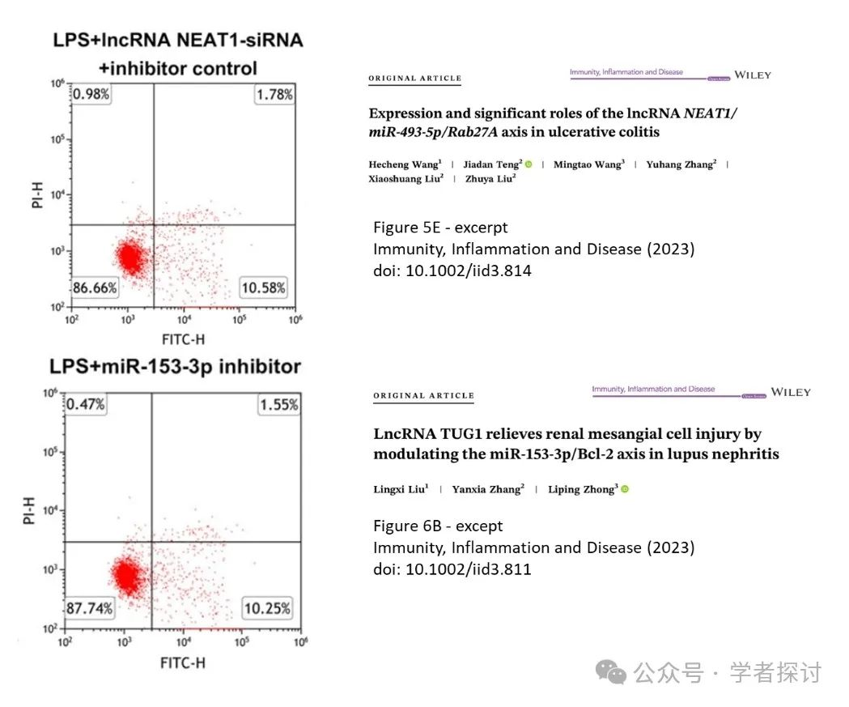

**2025 年 4 月 11 日撤回。**

上述文章于 2023 年 4 月 12 日在线发表在 Wiley Online Library（wileyonlinelibrary.com），经期刊主编 Marc Veldhoen 和 John Wiley & Sons Ltd 协商一致已撤回。此次撤回是在对第三方提出的问题进行调查后达成的。调查显示，图 6B 中呈现的 LPS + miR - 153 - 3p 抑制剂流式细胞术图在另一篇由不同作者团队发表的文章中被发现重复，且代表不同的科学情况。作者提供了一个解释和一些数据，但这被认为是不够的。编辑们对所提供的数据失去了信心，并认为结论不可靠。作者不同意撤回。

**消息来源：**

https://pubpeer.com/publications/48154F4D71DC73EF00F28709FFDB1A#0

**郑重声明：**

我们的全网查重系统收录了 Pubmed 和 Pubpeer 中的 7000 万 +已发表图库，让您的待查图片可以和已发表论文的图片进行对比，防止图片误用，为您的论文发表保驾护航！基于AI人工智能大数据算法，提供论文图片的核查服务，方便学术期刊、高校、研院所等科研管理部门及时发现并纠正结果图片不当使用。

**如果您有任何建议或需要图片查重帮助，请随时通过客服QQ号3639926437与我们联系。**

[#湖北省中西医结合医院](https://mp.weixin.qq.com/mp/appmsgalbum?__biz=MzkxMDYyNzI5NQ==&action=getalbum&album_id=3942575522554494993#wechat_redirect)